新 书 推 荐
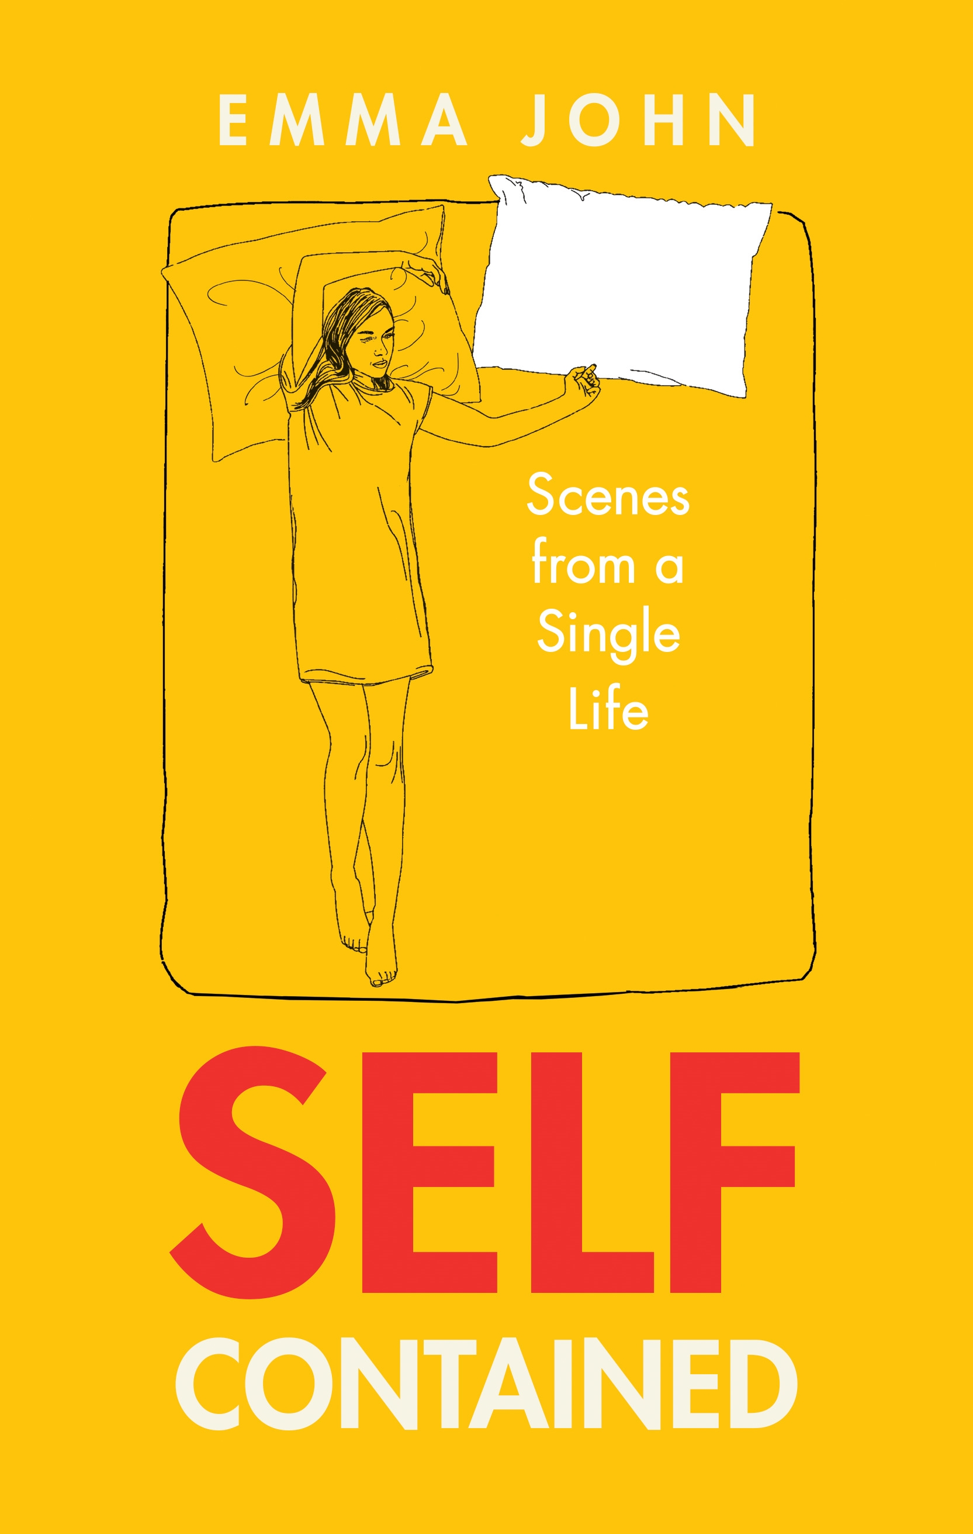
中文书名：《自给自足:单身生活的场景》
英文书名：SELF-CONTAINED：Scenes from a single life
作 者：Emma John
出 版 社：Octopus Publishing Group
代理公司：Curtis Brown/ANA/Claire Qiao
出版时间：2021年5月
代理地区：中国大陆、台湾
页 数：288页
审读资料：电子稿
类 型：非小说/励志

内容简介：

经常有人向单身女性说这样一句话：浪漫会在不经意间到来。于是我曾相信姻缘上天自有安排。

艾玛·约翰已经40多岁了，她既没有结婚，没有伴侣，没有孩子，也没有打算结婚。在这本搞笑却又坚定的回忆录《自给自足》中，她提出：为什么只有当一个女人不再单身时，世界才会认为她是完整的？她还探讨了当周围人都有人作伴时，自己孤独意味着什么。

在书中，她捕捉到了一些40多岁时单身的感觉，从在集体度假时与一个陌生人共用一个双人间（因为情侣们都有带浴室的双人间），到意识到也许单身并不是上天安排，也许自己根本就没有准备好结婚，事实上，你完全能自己自足。

这本书是对终身单身的探索；如果你没有遇到合适的人，没有和错误的人同居生活，意识到最大的承诺是对自己的承诺，那会发生什么。

作者简介：
艾玛·约翰（Emma John）是一位获奖的作家和记者，经常为《卫报》（Guardian）和《观察家》（Observer）撰稿。艾玛是英国第一位获得体育新闻奖的女性，尽管她以写音乐、戏剧、电影、书籍和旅行而闻名。

艾玛是《卫报》板球播客“The Spin”的创始人和主持人，她经常在国家电台发声，出现在英国广播公司第四电台（BBC R4）的纪录片和喜剧节目中，并为英国广播公司第五直播台（BBC Radio5Live）和体育广播电台“谈论体育”（talk SPORT）提供体育分析。她著有《流浪的陌生人：穿越美国南方的音乐之旅》（Wayfaring Stranger: A Musical Journey Through The American South）和《追随：青少年的沉迷及可怕的板球的回忆录》（Following On: A Memoir Of Teenage Obsession and Terrible Cricket）。

谢谢您的阅读！
请将反馈信息发至： 乔明睿（Claire）
安德鲁﹒纳伯格联合国际有限公司北京代表处
北京市海淀区中关村大街甲59号中国人民大学文化大厦1705室, 邮编：100872
电话：010-82449026
传真：010-82504200
手机：15804055576
Email: Claire@nurnberg.com.cn
网址：www.nurnberg.com.cn
微博：http://weibo.com/nurnberg
豆瓣小站：http://site.douban.com/110577/
微信订阅号：ANABJ2002

